1,Pedir números hasta que se teclee un 0, mostrar la suma de todos los números introducidos. Do while
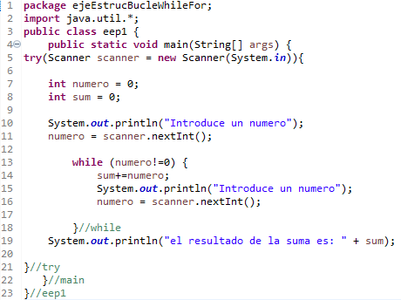

2,Pedir números hasta que se introduzca uno negativo, y calcular la media de los números positivos. El 0 se considera número positivo. While

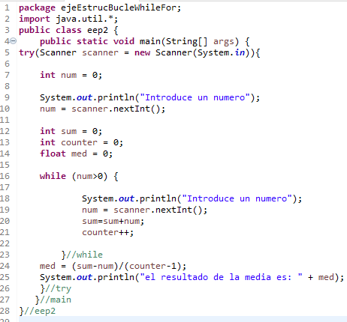

3,Pedir un número N, y mostrar todos los números del 1 al N. for or while
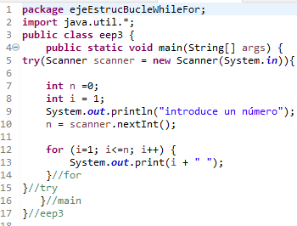

4,Pedir 10 números. Mostrar la media de los números positivos, la media de los números negativos y la cantidad de ceros. For
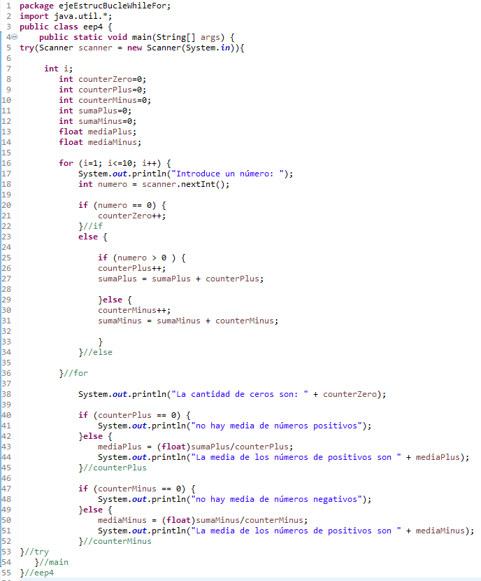

5,Pide un número (que debe estar entre 0 y 10) y mostrar la tabla de multiplicar de dicho número. For
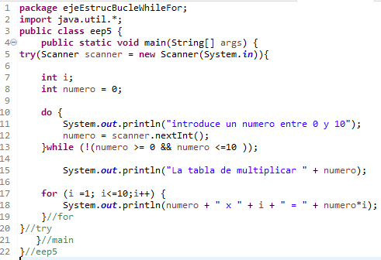

6,Realizar un programa que muestre las tablas de multiplicar del 1 al 10. for

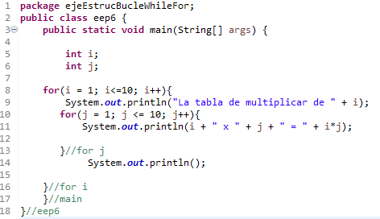

7,Pedir un número y calcular su factorial. for

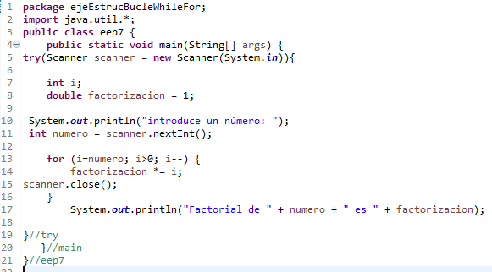

8,

Necesitamos mostrar un contador con 5 dígitos (X-X-X-X-X), que muestre los números del 0-0-0-0-0 al 9-9-9-9-9, con la particularidad que cada vez que aparezca un 3 lo sustituya por una E.

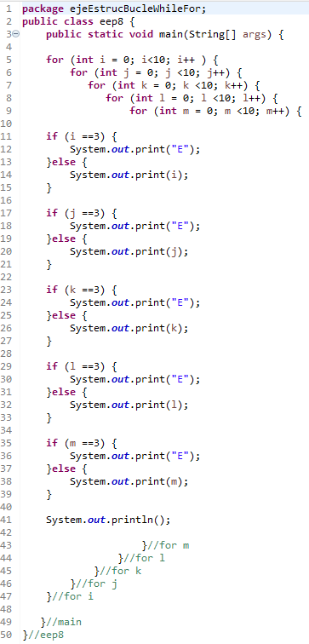

9,Realizar un programa que nos pida un número n, y nos diga cuantos números hay entre 1 y n que son primos.
A) For while
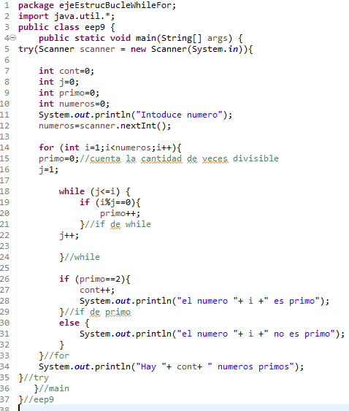

B) For For con counter
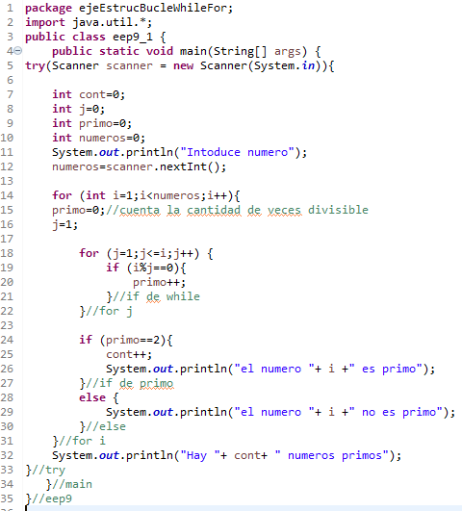

C) For For con boolean

